Miércoles
23
de febrero

Tercero de Primaria
Ciencias Naturales

Juguemos con los materiales

Aprendizaje esperado: identifica que los materiales son todo lo que le rodea, independientemente de su estado físico.

Énfasis: integrar los materiales de los tres espacios para identificar que los materiales son todo lo que les rodea. 4/4

¿Qué vamos a aprender?

Aprenderás a identificar que los materiales son todo lo que te rodea independientemente de su estado físico.

¿Qué hacemos?

En la sesión anterior descubriste muchos materiales más allá de los comunes, como el vidrio, el metal, el plástico e identificaste que cada uno tiene características muy particulares.

En esta sesión vas a identificar cómo es su superficie, su textura, si es moldeable, si se estira o dobla.

- Es una figura lisa, tiene una forma puntiaguda, si lo aprieto mucho, parece que se dobla. Es papel en forma de una figura de origami.

Los usos del papel son muchísimos, se usa para escribir, dibujar o imprimir sobre él, o para hacer bolsas, sobres, folders incluso como filtro para la cafetera, o para hacer conos desechables para tomar agua.

Si separamos nuestros residuos, el papel se puede reciclar y así evitamos cortar más árboles.

- Es una figura en forma de cono no es lisa, tiene protuberancias, tiene como distintos pétalos, pero son duros, es como de madera. En realidad, es la cáscara de una semilla, muy dura para protegerla del frío, sería más bien una fibra, pero el material es similar, es celulosa, a fin de cuentas.

- Tiene la forma de un cilindro, es fría y si le pegas suena, es resistente, es lisa, si la agitas, parece que tiene algo dentro, está totalmente sellada. No es algo que parezca que se pueda quebrar, aunque sí abollar un poco, no es muy pesada, pesa más por lo que tiene adentro. Es una lata de comida.

¿Y de qué está hecha? De aluminio. Es un metal blando, mucho más moldeable, que por ejemplo el acero, y lo usamos para muchas cosas, no sólo para hacer latas, sino para hacer cables y también láminas muy delgadas, como, por ejemplo, el papel aluminio. Es uno de los elementos más comunes en el planeta.

- Esto es suave está frío se puede moldear, es como plastilina, pero tiene otra textura, se puede manipular, hacer por ejemplo una tira larga, o una figura es masa para moldear.

Con harina de fécula de maíz y un poco de pegamento. La fécula se usa para hacer atole, por ejemplo, aunque claro, así con pegamento no te la puedes comer. En general las harinas, tanto de trigo como de maíz tienen esta cualidad, cuando se mezclan con pegamento y con agua, se hacen una masa moldeable, que después de que se seca se endurece y se queda con la forma que hiciste.

- Es suave, se puede estirar, es liso, muy ligero, es como una liga, pero tiene la forma de… ¡Es un globo desinflado! Y está hecho de hule. En realidad, es de látex. Al igual que el hule, se saca de los árboles, le damos muchos usos, debido a su gran elasticidad, por eso se puede estirar sin que se rompa, e impermeabilidad, o sea que no deja pasar el agua.

Esto es como una masa pegajosa, se siente como un moco, viscoso.

- Es plan, como un papel, pero ¡Ay, se pega en los dedos! Es cinta adhesiva.

En realidad, es una mezcla de tela con adhesivo. Los pegamentos tienen distintos orígenes, pueden venir del petróleo, de algunas harinas vegetales y de unas proteínas animales.

Entonces es ejemplo de una mezcla de varios materiales muy diversos con un uso muy específico. Esta cinta gris o GAFFER es muy resistente, por la base de tela que tiene, es como una venda, pero con pegamento.

- A ver es duro, no se puede doblar, es frío, liso, aunque está hecho de distintas piezas, aquí tiene como una pieza pequeña y redonda que gira definitivamente es metal. Es una herramienta.

Es una llave, que cotidianamente llamamos “perico” y nos sirve para ajustar, por ejemplo, la manguera del gas o los tornillos de la bicicleta, está hecha de acero, que es uno de los metales más resistentes que hay. El acero se funde o se calienta para tomar distintas formas, incluso se puede martillar, calentar y estirar hasta formar con él un cable. Se usa en construcciones, para hacer las varillas que ponemos en las casas para que sean más resistentes, incluso se pueden hacer puentes gigantescos de acero, que soportan el peso de tráileres llenos de cargamento.

Ahora sabes que tan importante es conocer las características de los materiales. Una vez que las conoces sabrás cómo utilizarlos en determinadas tareas.

Según el tipo de material, la función que tiene. ¿Y hablando de materiales, te invito a leer un cuento sobre un niño que aprende a utilizar los objetos y los materiales de los que están hechos?

Pon mucha atención a todos los objetos que aparecerán en este cuento.

Los Tesoros de Farfournet (Por: Maurice Jean)

Si quieres saber dónde está situado el pueblo en que vive Farfounet, no te será difícil encontrarlo.

- Prepara unas banderitas con agujas.
- En un mapa de Francia, coloca una en Bayona, famosa por sus jamones, y otra en Givet, la capital de los clavos. Luego, con mucho cuidado, traza una línea recta entre estas dos ciudades.
- Después, clava una tercera banderita a mitad de camino entre Bayona y Givet, y verás dónde está situado el pueblo de Farfounet.
- Sin hacer mucho ruido, coge un mapa de Francia, tu sombrero, una brújula y un telescopio, y te vas allí en moto, en coche, en tren, en helicóptero, en un jet o, sencillamente, en bicicleta.

Mira por el telescopio, y tan pronto como veas una colina con tres docenas de casas bajas ni una más ni una menos alineadas a lo largo de una única calle, al pie de una vieja fortaleza, te dirás: Ya he llegado.
Después, vuelves a poner la brújula en el bolsillo, y mandas a tus padres, amigos y conocidos este telegrama:

Llegando sano y salvo al pueblo de FARFOUNET / Stop / Muchos besos de…
(Pon después tu dirección y firma)

¿Quién podrá ser este Farfou-net? Porque este nombre puede ser de un gato, un chico, una alondra o un erizo. ¡Muy bien! Feliz como la alondra, vivaracho como un niño, juguetón como un gatito, tan bien peinado como un erizo, Farfounet es un niño muy amable, y estoy seguro de que me darás las gracias por habértelo hecho conocer.
¿La casa de Earfounet? Sigue adelante. Está detrás del bosquecillo. Ve directamente a la granja, en la que verás una parra que trepa por la pared, seis vacas blancas mugiendo en el establo y un tractor de un rojo llameante en el granero.
Este es el sitio. No tiene pérdida.
El propio Farfounet abrirá la puerta y te dará la mano, como a un viejo amigo. Y no tendrás que rogarle que te muestre sus tesoros.
El motivo de su buena disposición es que no necesita tenerlos enterrados en las profundidades de una caverna o encerrados en una caja fuerte. Para conservar sus tesoros, Farfounet los lleva siempre en los bolsillos de los pantalones.
¡Creánme, amigos, no se trata de bolsillos corrientes! Pesados, hinchados, llenos hasta reventar.
¡La gente va a creer que el niño es deforme! exclama la madre.
Las personas mayores no pueden comprender ciertas cosas.
Pero veamos las maravillas que se encuentran en su bolsillo izquierdo: una pinza de tender ropa, un clavo, un tapón de botella de champán, una piedra de afilar (en forma de huevo), tres castañas (para hacer figuritas con ellas), media docena de cerillos usadas (para los brazos y piernas de las figuras), una rama en forma de horca (para hacer una resortera) un trozo de llanta de bicicleta (para hacer el tirador) un botón de un abrigo y un broche.
Admiremos ahora las riquezas que nos ofrece su bolsillo derecho: un pañuelo blanco (ya no tan blanco) un caracol (envuelto en el pañuelo) un lápiz de color azul, un puñado de habichuelas (municiones para la futura resortera), un silbato de madera, la montura de unas gafas (sin cristales, pero excelentes para mirar la estrella polar por la noche) un reloj sin manecillas (pero con muchos engranajes interesantes en el interior) y un metro de carpintero (muy útil, aunque está casi completamente roto).
¿Vas a encogerte de hombros ante todo esto?
No. Estaba seguro de que no lo harías.
Por la expresión de tus ojos. Tú prefieres los tesoros de Farfounet.
Aunque sus bolsillos son grandes, profundos, no pueden contener todas las riquezas que posee. La mochila le sirve para guardar las cosas de mayor tamaño.
Esta mañana, por ejemplo, antes de salir hacia la escuela, ha puesto en ella, además de los libros y cuaderno su paloma domesticada, Lustucru. (No te preocupes por Lustucru. Está acostumbrado a esto y Farfounet es muy bueno con ella.)
Por curiosidad, sigámosle un ratito en el camino a la escuela. Va con una gran sonrisa. A su espalda, Lustucru va haciendo rruu, rruu.
Como Farfounet necesita tiempo para hacer las cosas, la gente imagina que es perezoso. Nada de esto. Su mente está siempre despierta y sus ojos no paran de mirar de derecha a izquierda.
¡Ah! ¡Si todos los que van enfrascados en sus pensamientos, sin ver nada, supieran, los maravillosos juguetes que se pueden hacer con un pedazo de corteza de abeto, un trozo de alambre y tres plumas de gallina!
Farfounet sabe todo esto.
A veces la señorita lo reprende.
Esto es terrible, Farfounet. ¡Vacía los bolsillos!
Farfounet perdona a la señorita. Ni la mejor maestra puede entenderlo todo. Prudentemente, saca sus tesoros a la vista de todo el mundo.
¡Un caracol! ¡Oh, qué asco! ¡Y todas estas tonterías!
Farfounet se ríe para sus adentros.
Fíjate ahora cómo se demuestra que tiene razón.
El tapón de la botella de tinta se ha perdido, ¿Dónde se puede encontrar otro? ¡En el bolsillo de Farfounet!
¿La señorita quiere colgar de la pared el mapa para ilustrar la lección de Historia? La pinza de tender la ropa de Farfounet o el clavo servirán perfectamente para aguantar el mapa.
Un clavo mal clavado de un asiento amenaza con romper la ropa de alguien. La piedra de afilar de Farfounet servirá de martillo.
Durante los quince minutos del recreo, la distraída señorita, que ha olvidado el silbato, tendrá incluso que pedir prestado el silbato a su alumno.
De pronto, al sonar las doce, comienza a llover. Una de estas lluvias con granizo que a veces caen sobre esta parte de Francia, con este tiempo y sin impermeable, te calarías hasta los huesos antes de llegar a casa. ¿Qué se puede hacer?
Niños dice la señorita, tendrán que esperar.
Todos se ponen tristes. Los estómagos están hambrientos. No es cosa de broma. Entonces Farfounet levanta la mano.
Señorita, tengo una idea.
Nuestro amigo agita una hoja de papel.
Mire lo que he escrito:
Papá, si no vienes a buscarnos con el camión, nos resfriaremos.
“Farfounet”.
Muy bien -dice la señorita. Pero, ¿Quién va a llevar la carta?
Lustucru, desde luego.
¿Lustucru?
Farfounet saca el pájaro de la mochila, y éste agita las alas. Con una liga, Farfounet ata la carta, doblada, a una de las patas del pájaro y le dice, antes de soltarlo bajo la lluvia:
Date prisa, Lustucru.
Unos minutos más tarde, el padre de Farfounet llega a la escuela con su camión y abriendo puerta trasera del camión y grita alegremente:
¡Todos arriba!
Lustucru desempeñó bien su cometido de paloma mensajera.

La señorita se sienta junto al conductor, con Farfounet entre los dos.
El camión deja a cada niño de la escuela delante de su casa.
¡Coman bien, amigos! ¡Nos veremos mañana!
Le llega el turno a la señorita. Al bajar, da las gracias al conductor y le dice a Farfounet:
Sin tu idea, probablemente hubiera pescado una bronquitis.
La señorita sonríe bajo el aguacero. Su corazón se llena de alegría.
Gracias, mi buen Farfounet.

Qué importante es aprender acerca de los materiales y no solo los más comunes, con el avance de la tecnología seguramente habrá muchos materiales nuevos con muchas ventajas.

Para terminar, en esta actividad identificaremos mediante la vista, objetos que están elaborados con determinado material.

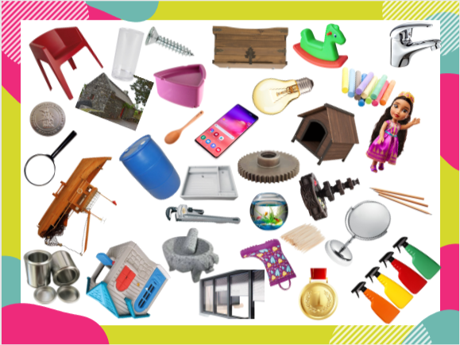

Por ejemplo, encuentra cuatro objetos de madera.

La cuchara, el baúl, los lápices y ¡el barco!

¿Qué características observas que tienen en común?

La dureza, todos tienen ese color café tan característico.

Además, si te fijas, en algunos se alcanzan a ver las vetas, que son esas líneas que se dibujan de manera natural en la madera.

Ahora bien, ¡objetos de metal!

Tornillo, moneda, medalla, la llave del lavabo, esas latas de metal, esa llave inglesa y esa otra pieza que no sé cómo se llama.

Es un engrane, como los que encontramos en el interior de los relojes, ¿Qué características observas?

Pues los metales no se rompen, son duros y al calentarlos a muy altas temperaturas se pueden moldear. Y casi todos tienen este color gris, que brilla, aunque hay otros como el oro o el cobre, que son más bien amarillos.

¿Objetos de plástico?

Veo un bote, una bota, un caballito, una casita o casita, más bien de muñecas, una silla, un vaso, unos atomizadores y del plástico, ya hemos dicho que es un material que se le pueden dar muchos usos, puede ser opaco y también transparente, como ese vaso que vemos ahí, porque es moldeable a poca temperatura, puede tomar cualquier forma, ya que lo viertes en un molde y adquiere esa forma, por lo tanto, lo usamos para objetos de uso cotidiano, de uso personal, porque ya si piensas en algo que lo van a usar muchas personas, o por ejemplo como pieza de una máquina, es mejor un material como el metal.

Aunque también hay plásticos de uso rudo, que aguantan mucho más que los plásticos de un solo uso.

¿Objetos de vidrio?

La pecera, las ventanas y bueno, la lupa y el espejo. El vidrio nos sirve para guardar líquidos, para hacer frascos, deja pasar la luz entonces es bueno para hacer ventanas o vitrales no es muy flexible ni muy resistente, se puede quebrar fácilmente.

¿Alguno que combine vidrio y metal?

¡El foco!

Todo lo que nos rodea, pertenece a un material, cada uno es muy diferente y sus funciones corresponden a sus características, sin embargo, de estos materiales básicos, se deriva un increíble número de materiales. Los seres humanos y la comunidad científica continuamente están buscando y creando nuevos materiales, algunos más resistentes, otros más moldeables, pero, sobre todo, que cada vez tengan menos impacto en el ambiente.

Se incluyen objetos de piedra, en caso de que haya tiempo.

Leamos la imagen en la que se mencionan dos materiales que tiene características muy particulares.

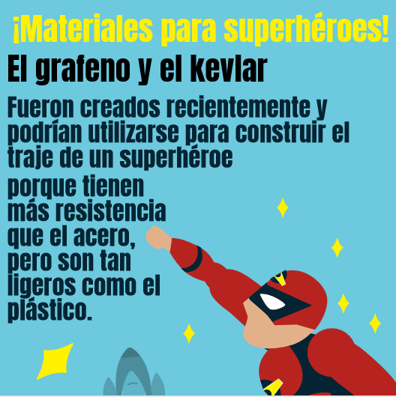

Son materiales muy especiales, que, si los súper héroes fueran reales, seguro los utilizarían para sus trajes.

Poco a poco hemos aprendido bastante de los materiales de los que están hechas todas las cosas y algunas características y usos de cada uno.

Si te es posible consulta otros libros y comenta el tema de hoy con tu familia.

¡Buen trabajo!

Gracias por tu esfuerzo.

Para saber más:
Lectura

https://www.conaliteg.sep.gob.mx/

